С13 по 17.ноября в школе прошла акция " Письмо водителю". Акция была направлена на пропаганду соблюдения правил дорожного движения водителями и обеспечения безопасности несовершеннолетних на дороге. Классные руководители предложили детям написать письмо водителю.

ЮИДовцы " Светофор" МБОУ " СОШ с.Пролетарское" и инициативная группа "Родительский патруль" провели профилактическую работу с водителями, с родителями- водителями, вручая им письма, тематические буклеты от школьников.

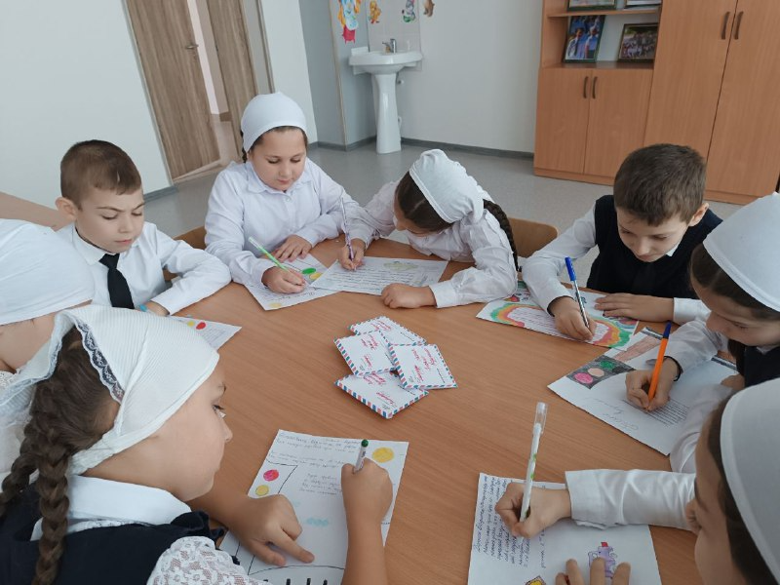 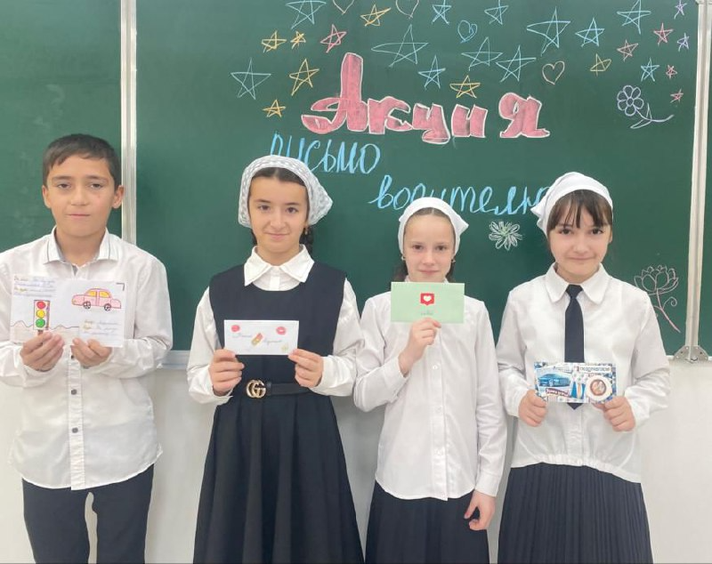

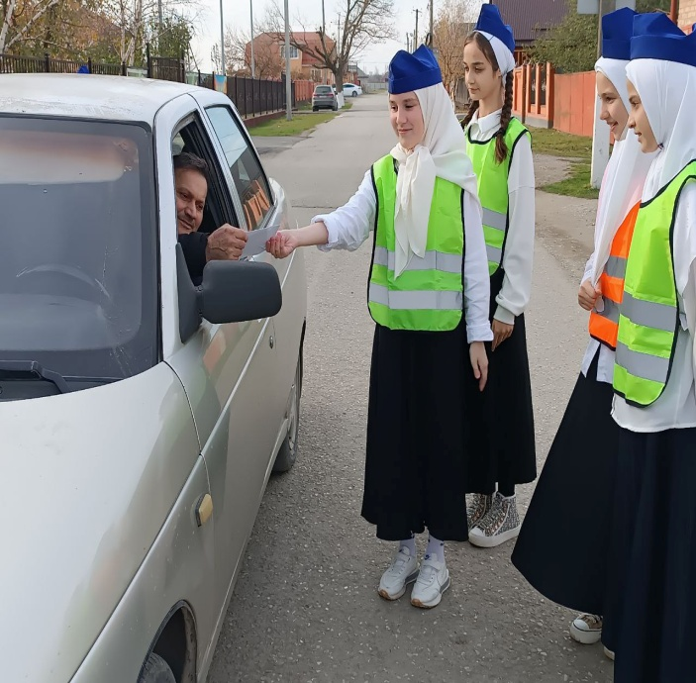

С13 по 17.ноября в школе прошла акция " Письмо водителю". Акция была направлена на пропаганду соблюдения правил дорожного движения водителями и обеспечения безопасности несовершеннолетних на дороге. Классные руководители предложили детям написать письмо водителю.

ЮИДовцы " Светофор" МБОУ " СОШ с.Пролетарское" и инициативная группа "Родительский патруль" провели профилактическую работу с водителями, с родителями- водителями, вручая им письма, тематические буклеты от школьников.

** **

